SALBAŞ ANADOLU LİSESİ 2015-2016 EĞİTİM ÖĞRETM YILI 11.SINIFLAR ALMANCA DERSİ I.DÖNEM I.YAZILI
Name:  Nachname: | Klasse: | Nummer:
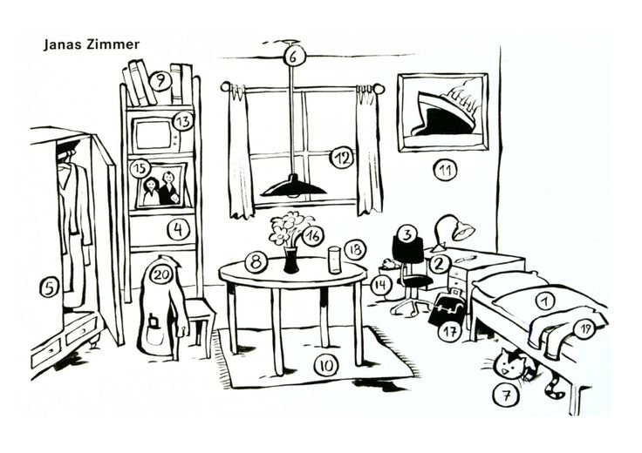A- Füllen Sie die Lücken mit richtigen Präpositionen aus. 20 Puan
zwischen – neben - auf – in – an – vor – über – unter – in –in, hinter
1-Wo ist das Bett? Es ist …………………………… dem Arbeitstisch.
2- Wo ist die Lampe? Sie ist …………………………… dem Rundtisch.
3- Wo ist die Katze? Sie ist …………………………… dem Bett.
4- Wo ist das Bild? „ Es ist …………………………… der Wand
5- Wo ist der Stuhl? Er ist …………………………… dem Rundtisch und dem Schrank.
6- Wo ist der Teppich? Er ist …………………………… dem Boden.
7- Wo ist der Schrank? Er ist …………………………… dem Stuhl.
8- Wo ist der Stuhl? Er ist …………………………… dem Schrank.
9- Wo sind die Blumen? Sie sind …………………………… der Vase.
10- Wo sind die Bücher? Sie sind …………………………… dem Regal.
a)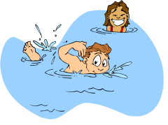b) c) d) e) f) g)
B- Ordnen Sie die Aussage mit Bildern! 14 Puan
1- Ich surfe gerne im Internet. (……………….)
2- Ich schwimme am Abend. (……………….)
3- Ich gehe am Samstag ins Kino. (……………….)
4- Am Wochenende spiele ich gerne Fußball. (……………….)
5- Ich höre immer gerne Musik. (……………….)
6- Ich tanze gerne Tango. (……………….)
7- Am Abend sehe ich gerne fern. (……………….)

D- Wo macht was? 14 Puan
1- kochen (…………) a) im Schlafzimmer
2- schlafen (…………) b) im Badezimmer
3- arbeiten (…………) c) im Esszimmer
4- essen (…………) d) in der Küche
5- fernsehen (…………) e) im Garten
6- duschen (…………) f) im Arbeitszimmer
7- spielen (…………) g) im Wohnzimmer
C- Ordnen Sie zu! 10 Puan
1-Toilette (…………) a) Bahçe
2- Schlafzimmer (…………) b) Çocuk Odası
3-Badezimmer (…………) c) Oturma Odası
4- Flur (…………) d) Banyo
5- Dach (…………) e) Mutfak
6- Kinderzimmer (…………) f) Yatak odası
7- Arbeitszimmer (…………) g) Tuvalet
8- Wohnzimmer (…………) h) Çatı
9- Garten (…………) i) Koridor,hol
10- Küche (…………) j) Çalışma Odası

E- Erganzen Sie mit dem bestimmten Artikel und Ersatzpronomen 20 Puan
„den,das,die oder ihn,sie,es“
1- Wie findest du ……………….. Schrank? Ich finde……………….. teuer.
2- Wie findet er ……………….. Regal? Er findet ……………….. klein.
3- Wie finden Sie ……………….. Sofa? Ich finde ……………….. hässlich.
4- Wie findet ihr ……………….. Wohnung? Wir finden ……………….. schön.
5- Wie finden sie ……………….. Fernseher? Sie finden ……………….. altmodisch.
6- Wie finden Sie ……………….. Tische ? Sie finden ……………….. alt.
7- Wie findet sie ……………….. Dusche? Sie findet ……………….. breit.
8- Wie findest du ……………….. Stühle? Ich finden ……………….. unbequem.
9- Wie findet er ……………….. Garten? Er findet ……………….. groß.
10- Wie findet ihr ……………….. Gästezimmer? Ihr findet ……………….. gemütlich.
F- Ergänzen Sie mit dem Negativartikel und unbestimmten Artikel“ 21 Puan
Akkusativ: ein,eine,einen, oder kein,keine keinen“
1-Hast du __________ Sohn? (der) Ja, ich habe __________ Sohn
Nein, ich habe__________ Sohn
2- Hast du __________ Kinder? (Pl.) Ja, ich habe __________ Kinder
Nein, ich habe__________ Kinder
3- Hast du __________ Baby? (das) Ja, ich habe __________ Baby
Nein, ich habe__________ Baby
4-Hast du __________ Tochter? (die) Ja, ich habe __________ Tochter
Nein, ich habe__________ Tochter.
5-Hast du __________ Geschwister? (Pl.) Ja, ich habe __________ Geschwister
Nein, ich habe__________ Geschwister.
6-Hast du __________ Bruder? (der) Ja, ich habe __________ Bruder
Nein, ich habe__________ Bruder.
7-Hast du __________ Schwester? (die) Ja, ich habe __________ Schwester
Nein, ich habe__________ Schwester.
Euer Deutschlehrer
Erdem OVAT
Viel Erfolg
Lösungsschlüssel
1-Wo ist das Bett? Es ist neben dem Arbeitstisch.
2- Wo ist die Lampe? Sie ist über dem Rundtisch.
3- Wo ist die Katze? Sie ist unter dem Bett.
4- Wo ist das Bild? „ Es ist an der Wand
5- Wo ist der Stuhl? Er ist zwischen dem Rundtisch und dem Schrank.
6- Wo ist der Teppich? Er ist auf dem Boden.
7- Wo ist der Schrank? Er ist hinter dem Stuhl.
8- Wo ist der Stuhl? Er ist vor dem Schrank.
9- Wo sind die Blumen? Sie sind in der Vase.
10- Wo sind die Bücher? Sie sind in dem Regal.
a)b) c) d) e) f) g)
Ordnen Sie die Aussage mit Bildern!
1- Sie surft gerne im Internet. ( d )
2- Er schwimmt am Abend. (a)
3- Ich gehe am Samstag ins Kino. (f)
4- Am Wochenende spielen wir gerne Fußball. (c)
5- Du hörst immer gerne Musik. (e)
6- Ihr tanzt gerne Tango. (b)
7- Am Abend sehe ich gerne fern. (g)

E- Bölümü F-Bölümü
1- den / ihn 1- einen/einen/keinen
2- das / es 2- (….)viele/(….)viele/keine
3- das / es 3- ein/ein/kein
4- die / sie 4- eine/eine/keine
5- den / ihn 5- (….)viele/(….)viele/keine
6- die / sie 6- einen/einen/keinen
7- die / sie 7- eine/eine/keine
8- die / sie
9- den / ihn
10- das / es
1-Toilette ( g ) a) Bahçe
2- Schlafzimmer ( f ) b) Çocuk Odası
3-Badezimmer ( d ) c) Oturma Odası
4- Flur ( i ) d) Banyo
5- Dach ( h ) e) Mutfak
6- Kinderzimmer ( b ) f) Yatak odası
7- Arbeitszimmer ( g ) g)Tuvalet
8- Wohnzimmer ( c ) h) Çatı
9- Garten ( a ) i) Koridor,hol
10- Küche ( e ) j) Çalışma Odası

D- Wo macht was? 14 Puan
1- kochen ( d ) a) im Schlafzimmer
2- schlafen ( a ) b) im Badezimmer
3- arbeiten ( f ) c) im Esszimmer
4- essen ( c ) d) in der Küche
5- fernsehen ( g ) e) im Garten
6- duschen ( b ) f) im Arbeitszimmer
7- spielen ( e ) g) im Wohnzimmer

